Policy Relevant Representation Gap 기반
VLA Sim to Real 오프라인 분석
oftplus h5 vision checkpoint 28560 연구보고서
OpenVLA OFT의 시각 표현 차이와 행동 출력 차이의 관계
5 episodes 225 paired frames offline evidence
작성일 2026년 9월 17일
분석 명령 Pick up the orange cube.

초록
본 연구는 Real과 Sim 이미지가 얼마나 비슷한지를 측정하는 데서 한 단계 더 나아가, 두 관측이 동일한 vision policy에서 서로 다른 행동을 만들게 하는 표현 성분이 무엇인지 분석한다. 분석 대상은 oftplus_h5_vision의 checkpoint 28560이며, 5개 Real episode와 이에 대응하는 5개 Sim replay episode에서 얻은 225개 paired frame이다. 모든 결과는 저장된 관측과 feature에 대한 offline action-level evidence이다.
핵심 결과는 전체 Representation Gap의 크기가 Action Gap의 크기를 직접 결정하지 않는다는 것이다. action_hidden_states.input에서 policy에 민감한 작은 성분만 제거한 sensitive projection은 표현 차이를 0.925%만 줄이면서 Action Gap을 63.26% 줄였다. 반대로 null residual은 표현 차이를 88.47% 줄였지만 Action Gap 감소는 25.99%에 그쳤다. 환경 요인 실험에서는 P4 letterbox가 Action Gap을 0.370203에서 0.101993으로 낮췄지만, observation MSE가 가장 낮은 P5 brightness matching은 Action Gap을 오히려 1.78% 악화시켰다. 이 결과는 전역 시각 유사도보다 policy-sensitive residual을 기준으로 Sim-to-Real alignment를 평가해야 함을 지지한다.
단, 본 결과는 실제 로봇 성공률 향상, 현재 ROS의 proprio policy 향상, 물리적 카메라 또는 조명 원인의 확정, 보지 못한 배치에 대한 일반화를 입증하지 않는다.

보고서 범위
항목 | 고정 범위
Policy | oftplus_h5_vision use_proprio false
Checkpoint | step 28560
데이터 | 5 episodes 225 paired frames
Action output | K 5 shape 1×5×7
증거 수준 | Offline final action prediction
제외 | Real robot success 및 oftplus_h5_proprio

목차
1 연구 배경
2 시스템과 용어 정의
3 연구 질문
4 데이터와 실험 환경
5 Phase 4 Policy Relevant Representation Gap
6 Phase 5 Correction Robustness와 Held Out 검증
7 Phase 6 Environment and Observation Factor Attribution
8 종합 논의
9 한계
10 결론
부록 A 조건과 지표 요약

1 연구 배경
시뮬레이션에서 수집한 시각 데이터와 실제 환경에서 수집한 시각 데이터는 밝기, 카메라 구도, 배경, 물체 크기, crop과 resize 방식 등에서 다를 수 있다. 이 차이를 흔히 Sim-to-Real gap이라고 부른다. 그러나 이미지가 다르다는 사실만으로 로봇의 행동도 반드시 달라진다고 결론 내릴 수는 없다. Vision-Language-Action 모델은 모든 픽셀 차이를 같은 비중으로 사용하지 않고, 학습 과정에서 행동 예측에 유용했던 일부 특징에 더 민감하게 반응할 수 있기 때문이다.
따라서 이 연구가 묻는 질문은 “Real과 Sim이 얼마나 다른가”가 아니라 “그 차이 중 무엇이 이 고정된 policy의 action prediction을 바꾸는가”이다. 분석 논리는 Environment 또는 Observation Gap이 내부 Representation Gap을 만들고, 그중 policy에 관련된 부분이 Action Gap으로 이어질 수 있다는 연결고리다. 이 연결고리는 각 단계의 단순 상관을 넘어, controlled correction과 control condition을 통해 평가한다.
본 보고서에서 가장 중요한 해석 원칙은 두 가지다. 첫째, 큰 Representation Gap이 큰 policy impact를 의미하지 않는다. 둘째, Representation Gap을 크게 줄였다고 해서 Action Gap도 크게 줄어드는 것은 아니다.

2 시스템과 용어 정의

2.1 OpenVLA OFT의 추론 흐름
본 실험의 policy는 이미지와 자연어 명령을 입력받아 여러 미래 step의 로봇 action을 한 번에 예측한다. 실험 이해에 필요한 계산 흐름은 다음과 같다.
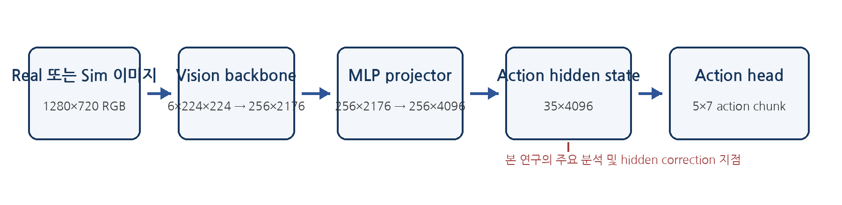
Figure 1. 본 실험에서 사용한 OFT OpenVLA 추론 흐름. Vision backbone은 이미지를 시각 token으로 변환하고, projector는 이를 language action model이 사용하는 4096차원 공간으로 맞춘다. action hidden state는 action head 바로 앞의 내부 표현이며, 본 연구의 주요 correction 지점이다. Action head는 5 step × 7차원의 action chunk를 출력한다.
Vision backbone은 입력 이미지를 시각 특징 token으로 바꾼다. Projector는 vision feature의 차원을 모델 내부 표현 공간에 맞춘다. 이후 언어 명령과 시각 정보가 결합된 계산을 거쳐 action hidden state가 만들어지고, action head가 이를 최종 action chunk로 변환한다. 본 연구는 action head에 가장 가까우면서 아직 최종 action으로 변환되기 전인 action_hidden_states.input을 중심으로 분석한다.
지점 | Tensor shape | 의미
Vision input | 1×6×224×224 | Real과 Sim 이미지를 policy 입력 형식으로 구성한 tensor
Vision output | 1×256×2176 | 256개 시각 token의 backbone 표현
Projector output | 1×256×4096 | 정책 내부 차원으로 사상된 시각 표현
Action hidden input | 1×35×4096 | Action head가 실제로 읽는 35개 hidden token
Action head output | 1×5×7 | 5 step의 7차원 action chunk

2.2 핵심 용어와 수학적 정의
한 paired frame i에서 Real 입력과 Sim 입력으로부터 얻은 action chunk를 각각 aᵣᵢ와 aₛᵢ라고 하자. 각 chunk에는 K=5개의 7차원 action이 있다.
Action Gap은 동일한 policy가 paired Real과 Sim 관측에 대해 예측한 action chunk의 차이다. 본 보고서의 주 지표인 chunk mean L2는 각 step의 7차원 action 차이에 대한 L2 norm을 계산한 뒤, chunk와 frame 전체에서 평균한 값이다. 값이 작을수록 두 관측에 대한 policy 출력이 가깝다. 이 값은 정답 action에 대한 정확도나 task success가 아니라 두 출력 사이의 일관성이다.
정의: G_action = (1/NK) Σᵢ Σₖ ||aᵣᵢ,ₖ − aₛᵢ,ₖ||₂
Representation Gap은 동일한 paired frame에서 얻은 내부 표현의 차이다. 분석 지점의 Real hidden tensor를 hᵣᵢ, Sim hidden tensor를 hₛᵢ라 하면 Δhᵢ = hₛᵢ − hᵣᵢ이고, 전체 hidden gap은 평균 L2 norm으로 요약한다. 큰 값은 내부 표현이 많이 다름을 뜻하지만, 그 차이가 action에 중요한지는 따로 검증해야 한다.
Policy Relevant Representation Gap은 Representation Gap 중 action head 출력에 실제로 영향을 주는 부분을 뜻한다. 즉 Δh 전체가 아니라, action head가 민감하게 반응하는 방향으로 투영된 Δh의 성분이다. 본 연구에서 이는 고정된 checkpoint와 분석 지점에 상대적인 개념이며 이미지 자체의 고정 속성이 아니다.
Policy Sensitive Direction 또는 Component는 hidden space에서 작은 변화가 action output의 큰 변화를 만드는 방향 또는 그 방향 성분이다. 직관적으로 action head가 “주의해서 읽는 축”에 해당한다. 이 방향은 paired Sim hidden과 gradient 기반 분석으로 구성된 proxy이며 특정 neuron의 인과적 정체성을 의미하지 않는다.
Sensitive Subspace는 여러 policy-sensitive direction이 span하는 저차원 부분공간이다. 그 직교 여공간을 Null Subspace라고 부른다. Δh를 Δh_sensitive + Δh_null로 분해하면 sensitive projection은 Δh_sensitive에 해당하는 차이를 교정하고, null residual 실험은 sensitive 성분을 제외한 큰 나머지 차이를 줄였을 때 action이 얼마나 바뀌는지 비교한다. 여기서 null은 수학적으로 action 영향이 정확히 0이라는 뜻이 아니라, 사용한 sensitivity proxy에서 상대적으로 덜 민감한 공간이라는 뜻이다.
Sensitive Energy는 Δh가 sensitive subspace에 얼마나 남아 있는지를 나타내는 norm 기반 proxy다. 직교기저 Uₛ가 주어질 때 E_sensitive = ||UₛUₛᵀΔh||₂로 쓸 수 있다. 값이 작아졌다는 것은 policy-sensitive 방향의 Real Sim residual이 감소했다는 뜻이다. 이는 action과 잘 맞는 지표로 관찰되었지만 독립적인 causal proof는 아니다.
Hidden correction은 Real hidden representation에 학습된 shift를 더한 뒤 동일한 action head를 다시 실행하여 Sim action과의 gap이 줄어드는지 보는 개입이다. 일반식은 hᶜᵒʳʳᵣ = hᵣ + ĉ이고, ĉ는 train episode에서 추정한 Real to Sim shift다. Progress 또는 phase 조건을 사용하면 현재 진행 구간에 맞는 shift를 선택한다. paired Sim hidden을 test frame마다 직접 사용하는 correction은 분석용 sanity check이지 배포 가능한 방법이 아니다.
Progress는 episode 내 frame의 상대적 진행 위치를 뜻하며, phase는 grasp 과정의 의미 있는 구간을 나타내는 범주다. Leave One Episode Out 또는 LOO는 한 episode를 test로 남기고 나머지 네 episode에서 correction 또는 조건을 학습한 뒤, 남겨 둔 episode에서 평가하는 절차다. 다섯 episode가 각각 한 번씩 test가 된다.

3 연구 질문
- RQ1. 전체 Representation Gap의 크기와 Action Gap의 크기는 같은 정보를 제공하는가.
- RQ2. Action hidden state의 policy-sensitive component를 선택적으로 줄이면 전체 표현을 크게 줄이지 않고도 Action Gap을 낮출 수 있는가.
- RQ3. Progress와 phase를 이용한 structured hidden correction은 random, shuffled, wrong-direction control보다 안정적으로 작동하는가.
- RQ4. Crop, resize, letterbox, 밝기, contrast, image-space camera perturbation 중 어떤 요인이 최종 action output에 영향을 주는가.
- RQ5. 개별적으로 좋은 요인을 결합하면 효과가 더해지는가, 그리고 환경 정렬과 hidden correction은 서로 보완적인가.
- RQ6. 같은 episode에서 고른 조건이 아니라 train episode에서 고른 조건도 held-out episode에서 유지되는가.

4 데이터와 실험 환경

4.1 데이터와 pairing
데이터는 5개 Real episode와 동일 진행을 재생한 5개 Sim episode로 구성된다. Pairing은 episode와 step correspondence에 따라 이루어졌고 총 225쌍이다. 모든 입력의 명령은 Pick up the orange cube.로 고정했다.
Episode | Paired frames
000001 | 46
000002 | 47
000003 | 44
000004 | 45
000005 | 43
합계 | 225

4.2 무결성과 고정 조건
- Real manifest integrity PASS, Sim manifest integrity PASS, paired manifest integrity PASS
- Missing image 0, missing feature 0, feature tensor shape error 0
- Real과 Sim 원본 이미지 크기 1280×720 RGB
- Policy oftplus_h5_vision, use_proprio false, checkpoint step 28560
- Action chunk K=5, output shape 1×5×7

4.3 평가 해석의 경계
Real pose는 measured feedback가 아니라 planned 또는 commanded pose 기반이며, Real TCP와 Sim EEF의 coordinate convention은 완전히 검증되지 않았다. 또한 실제 camera intrinsic, extrinsic과 작업대 geometry도 VERIFIED 상태가 아니다. 따라서 카메라 실험은 image-space sensitivity로만 해석하고, 물리적 원인을 확정하지 않는다.

5 Phase 4 Policy Relevant Representation Gap

5.1 왜 필요한가와 가설
왜 필요한가. Real과 Sim의 hidden representation이 크게 다르다는 관찰만으로는 어느 차이가 action을 바꾸는지 알 수 없다. 전체 gap을 최소화하는 목표가 실제 policy output에도 유효한지 직접 확인해야 한다.
가설. Action Gap은 total representation distance 전체가 아니라 action-sensitive direction에 놓인 작은 component에 주로 좌우된다.

5.2 검증 방법과 control의 역할
action_hidden_states.input에서 Real Sim delta를 구성하고, 서로 다른 부분만 correction한 뒤 같은 action head를 다시 실행했다. Full Real to Sim delta는 test frame의 paired Sim hidden을 직접 사용하므로 배포법이 아니라 파이프라인이 올바르게 gap을 닫을 수 있는지 확인하는 sanity check다. Sensitive projection과 null residual의 대비는 비슷한 목적의 핵심 control이다. 전자는 policy-sensitive 성분만 줄이고, 후자는 표현 크기의 큰 부분을 줄이되 민감 성분을 상대적으로 남겨, “얼마나 많이 줄였는가”와 “어느 방향을 줄였는가”를 분리한다.

5.3 결과
방법 | Held out | Action Gap | 표현 감소 | 해석
No correction | Yes | 0.370245 | 0.000% | Baseline
Full Real to Sim delta | No | 0.000664 | 100.000% | Sanity check not deployable
LOO progress shift | Yes | 0.072325 | 별도 | Deployability like offline
Sensitive projection | No | 0.136015 | 0.925% | 작은 민감 성분의 큰 효과
Null residual | No | 0.274003 | 88.470% | 큰 전체 감소의 제한된 효과
LOO top20 token | Yes | 0.157898 | 51.503% | Token 영향은 diffuse

Sensitive projection은 Representation Gap을 0.925%만 줄였지만 Action Gap을 63.26% 줄였다. Null residual은 Representation Gap을 88.47% 줄였지만 Action Gap은 25.99%만 줄였다. 따라서 이 데이터와 checkpoint에서는 representation magnitude보다 direction의 policy relevance가 더 중요한 설명력을 보였다.

5.4 의미와 주장할 수 없는 범위
이 결과는 Policy Relevant Representation Gap 개념을 직접 지지한다. 그러나 sensitive projection은 paired Sim hidden을 사용하므로 runtime correction으로 바로 사용할 수 없다. 또한 sensitive basis는 action relevance의 proxy이지 특정 neuron 또는 물리적 이미지 영역의 인과적 정체성을 밝힌 것이 아니다. Token index 결과도 특정 token을 실제 물체 영역과 동일시할 근거가 되지 않는다.

6 Phase 5 Correction Robustness와 Held Out 검증

6.1 Structured correction과 control
왜 필요한가. Phase 4의 개선이 단순히 큰 vector를 더했기 때문이거나 같은 데이터에 과적합된 결과라면 policy-sensitive structure라는 해석은 약해진다. 가설은 episode 진행도와 phase를 이용해 방향을 정한 correction이 같은 norm의 random vector, progress label을 섞은 vector, 반대 방향 vector보다 우수하다는 것이다.
검증은 LOO 방식으로 수행했다. Test episode의 correction을 직접 계산하지 않고 나머지 네 episode에서 shift를 추정했다. Random matched-norm은 correction 크기만 같을 때의 효과를, shuffled progress는 조건 정보가 깨졌을 때의 효과를, wrong direction은 방향 부호가 반대일 때의 효과를 확인한다. 이 control들은 개선이 단순 norm이나 우연이 아니라 구조와 방향에서 비롯되는지 분리하는 데 필요하다.
Correction | Action Gap
No correction | 0.370245
Global mean | 0.125657
Progress | 0.072325
Phase | 0.066682
Progress plus phase | 0.061829
Random matched norm | 0.367535
Shuffled progress | 0.130975
Wrong direction | 0.485313

Progress plus phase correction이 0.061829로 가장 낮았고 random matched-norm은 baseline과 거의 같았다. Wrong direction은 0.485313으로 baseline보다 더 나빴다. 이는 correction의 크기보다 방향과 조건화가 중요하다는 가설을 지지한다.

6.2 Gating과 over correction
왜 필요한가. 평균 Action Gap이 줄어도 원래 gap이 작은 일부 frame에서는 correction이 오히려 악화시킬 수 있다. Gate는 correction을 적용할 frame이나 강도를 train episode에서 정해 over-correction을 줄인다. Oracle은 test 결과를 알고 선택하는 비배포 upper bound이므로 실제 방법이 아니라 비교 control이다.
Gate | Action Gap | 악화 frame
progress all | 0.072325 | 33
phase gate train | 0.072086 | 14
progress gate lambda | 0.073059 | 2
progress gate zero worse | 0.081698 | 1
oracle | 0.071488 | 0

Train-selected gating은 평균 Action Gap을 progress_all과 비슷하게 유지하면서 악화 frame을 크게 줄였다. 다만 악화 frame 수 감소가 곧 실제 로봇의 안전성 검증을 뜻하지는 않는다.

6.3 Low rank sensitive basis
k=128 action-hidden sensitive basis는 Action Gap 0.006676을 기록하면서 representation reduction은 0.030669였다. 작은 subspace가 Action Gap 대부분을 설명할 수 있음을 강하게 시사한다. 그러나 test delta projection에 paired Sim hidden이 필요하므로 deployable correction이 아니며, low-rank 구조가 다른 checkpoint나 layout에서도 유지된다고 주장할 수 없다.

7 Phase 6 Environment and Observation Factor Attribution
Phase 6는 preprocessing과 image-space intervention을 실제 final action output까지 full-forward하여 비교한다. 각 하위 실험은 observation metric만 좋아지는 변화와 policy output이 좋아지는 변화를 구분하도록 설계했다.

7.1 Preprocessing ablation
왜 필요한가. 동일한 원본 이미지라도 crop, resize, letterbox 방식은 object scale과 framing을 바꾸며 policy가 보는 단서를 바꿀 수 있다. 가설은 단순 resize보다 geometry와 framing을 보존하거나 재구성하는 preprocessing이 Action Gap에 더 큰 영향을 준다는 것이다.
검증. P0 current paired image를 기준으로 direct resize, square center crop, 0.875 center crop, letterbox를 적용하고 vision에서 action까지 다시 실행했다. P1 direct resize는 크기 변경 자체만으로 개선되는지 보는 control이다. P5와 P6 photometric 조건은 이후 절에서 geometry 효과와 밝기 통계 효과를 분리하는 대조로 사용한다.
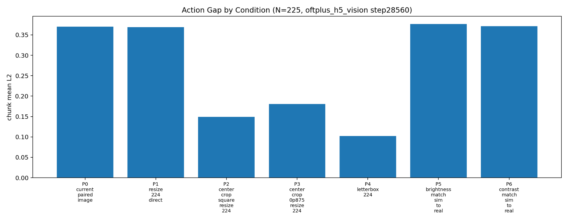
Figure 2. Preprocessing과 photometric condition별 Action Gap. x축은 P0부터 P6까지의 조건이고 y축은 225 paired frame의 action chunk mean L2이다. 낮을수록 Real과 Sim action prediction이 가깝다. P4 letterbox가 0.101993으로 가장 낮으며, P1 direct resize는 P0와 거의 같다. P5 brightness와 P6 contrast matching은 baseline보다 개선되지 않았다.
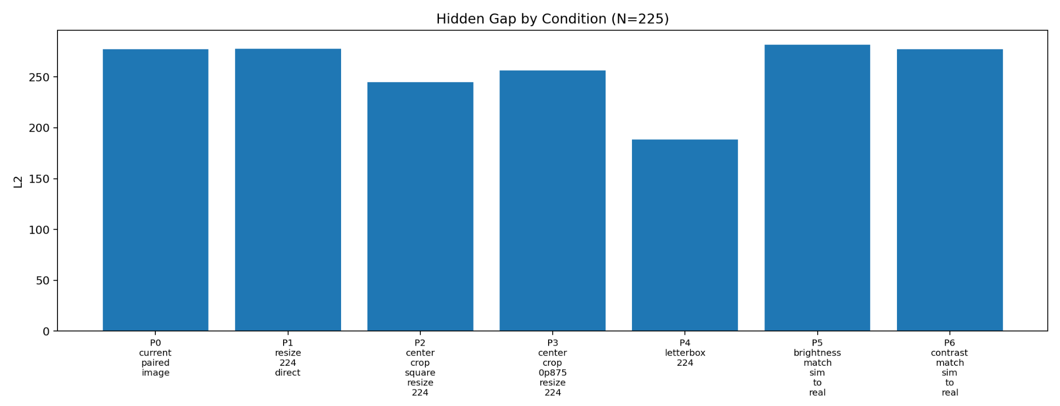
Figure 3. 동일 조건의 Hidden Gap. y축은 action_hidden_states.input에서의 Real Sim L2 차이다. P4 letterbox가 가장 낮지만, Figure 2와 함께 보아야 한다. Hidden Gap 감소와 Action Gap 감소가 같은 방향을 보이는 경우가 있어도 전체 hidden distance 자체가 policy relevance를 보장하지는 않는다.
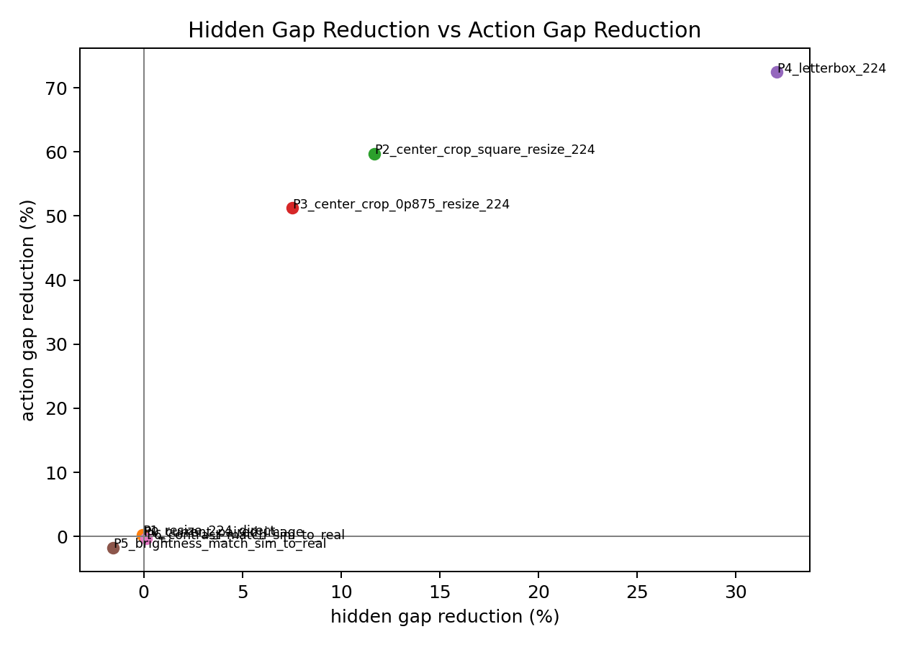
Figure 4. Hidden Gap 감소율과 Action Gap 감소율의 관계. x축은 P0 대비 hidden gap 감소율, y축은 Action Gap 감소율이다. P2, P3, P4는 action 감소가 hidden 감소보다 훨씬 크게 나타난다. 따라서 hidden distance의 감소량만으로 action 효과의 크기를 등가적으로 해석할 수 없다.
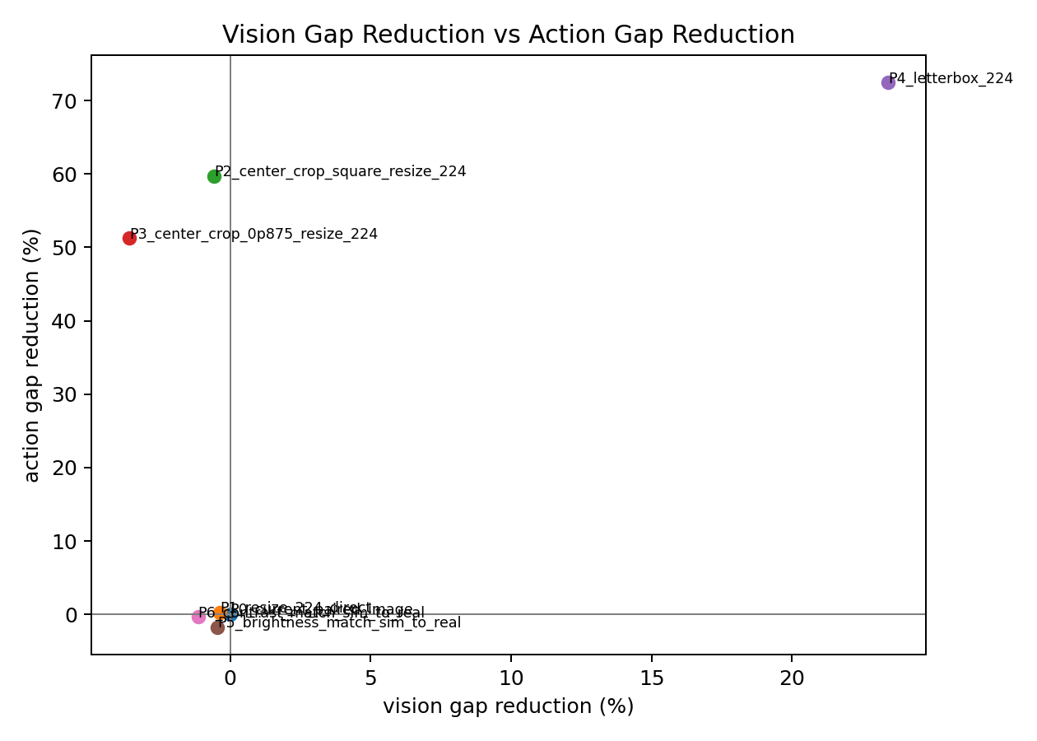
Figure 5. Vision Gap 감소율과 Action Gap 감소율의 관계. P2와 P3는 vision gap이 감소하지 않았는데도 Action Gap이 각각 크게 줄었고, P4는 두 지표가 함께 개선됐다. 이는 backbone 전체 차이의 단순 감소가 action 개선의 필요조건이 아님을 보여준다.
조건 | Action Gap | Action 감소 | Hidden 감소 | Vision 감소
P0 current | 0.370203 | 0.00% | 0.00% | 0.00%
P1 resize direct | 0.369253 | 0.26% | -0.05% | -0.37%
P2 center crop square | 0.149192 | 59.70% | 11.69% | -0.58%
P3 center crop 0.875 | 0.180517 | 51.24% | 7.53% | -3.58%
P4 letterbox | 0.101993 | 72.45% | 32.08% | 23.42%

결과의 의미. P4는 Action Gap을 72.45% 줄였고 gripper gap을 0.315337에서 0.120110으로 낮췄다. P2와 P3도 큰 개선을 보인 반면 P1은 거의 효과가 없었다. 따라서 단순한 224 resize가 아니라 crop 또는 letterbox가 바꾸는 framing과 geometry가 이 policy의 output에 중요했다.
주장할 수 없는 범위. P4가 policy의 학습 preprocessing과 정확히 일치하거나 실제 배포에서 task success를 높인다고 증명된 것은 아니다. 이 결과는 현재 offline paired dataset에서의 controlled preprocessing sensitivity다.

7.2 Photometric ablation
왜 필요한가. 밝기와 contrast 차이는 눈에 띄고 pixel metric을 크게 좌우하므로 흔히 우선 정렬 대상이 된다. 가설 검증은 이미지 통계가 좋아지면 action도 좋아지는지 직접 묻는다. P5 brightness와 P6 contrast matching을 full-forward하고 P0 및 P4와 비교했다.
조건 | Observation MSE | Action Gap | Action 변화
P0 current | 0.088393 | 0.370203 | Baseline
P5 brightness | 0.026690 | 0.376782 | -1.78%
P6 contrast | 0.084394 | 0.371546 | -0.36%
P4 letterbox | 0.048943 | 0.101993 | +72.45%

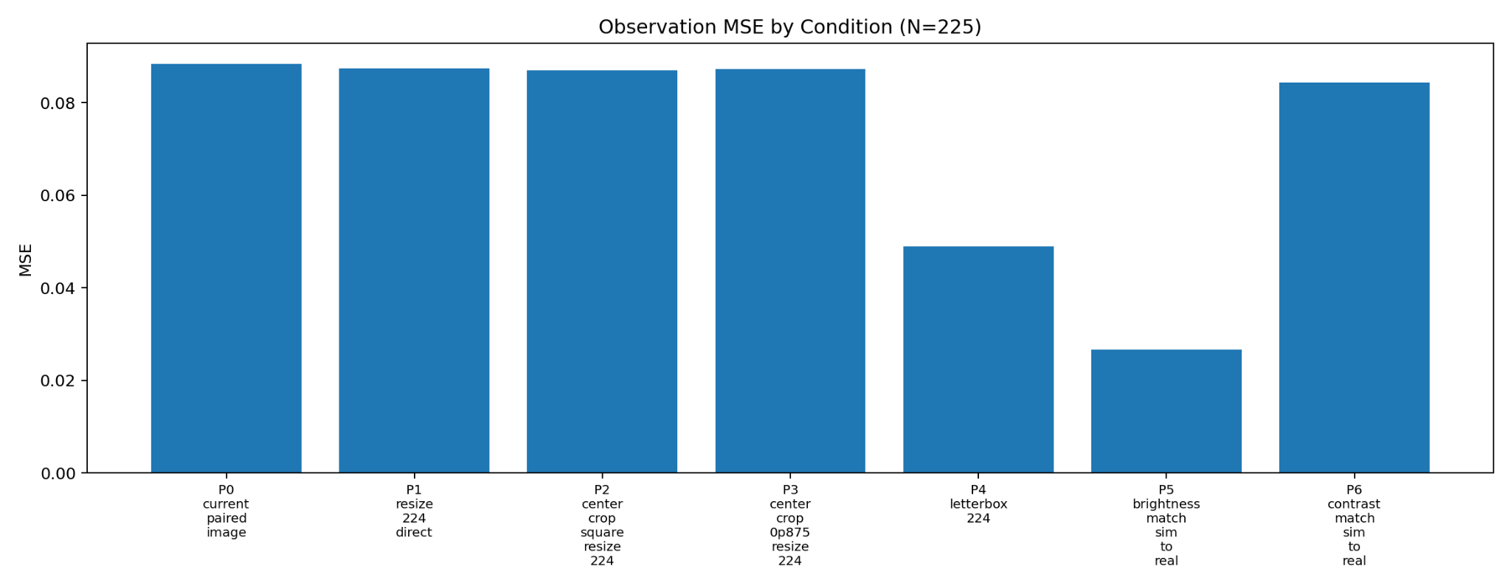
Figure 6. Condition별 observation MSE. x축은 P0부터 P6까지의 입력 조건이고 y축은 paired Real Sim image의 mean squared error이다. P5 brightness matching이 가장 낮은 MSE를 만들지만 Figure 2의 Action Gap은 오히려 baseline보다 커진다. 이 대비가 observation alignment와 policy alignment를 구분하는 핵심 control이다.
P5는 observation MSE를 가장 많이 줄였지만 Action Gap을 1.78% 악화시켰다. 반대로 P4는 observation MSE 최선이 아니지만 Action Gap을 크게 줄였다. 이 control은 관측 수준의 통계 정렬이 policy alignment를 보장하지 않는다는 직접적인 반례다. 다만 밝기 정렬이 언제나 무효라고 일반화할 수는 없으며, 이 checkpoint와 조건에서의 결과다.

7.3 Image space camera sensitivity
왜 필요한가. 카메라 구도 차이는 object 위치와 scale을 바꿔 policy-sensitive feature를 변화시킬 수 있다. 그러나 physical calibration이 없으므로 실제 카메라 extrinsic correction을 주장하지 않고, Sim image에 좌우 상하 24 px shift, 1.05 또는 0.95 zoom, ±2도 rotation을 가한 controlled sensitivity로 제한한다.
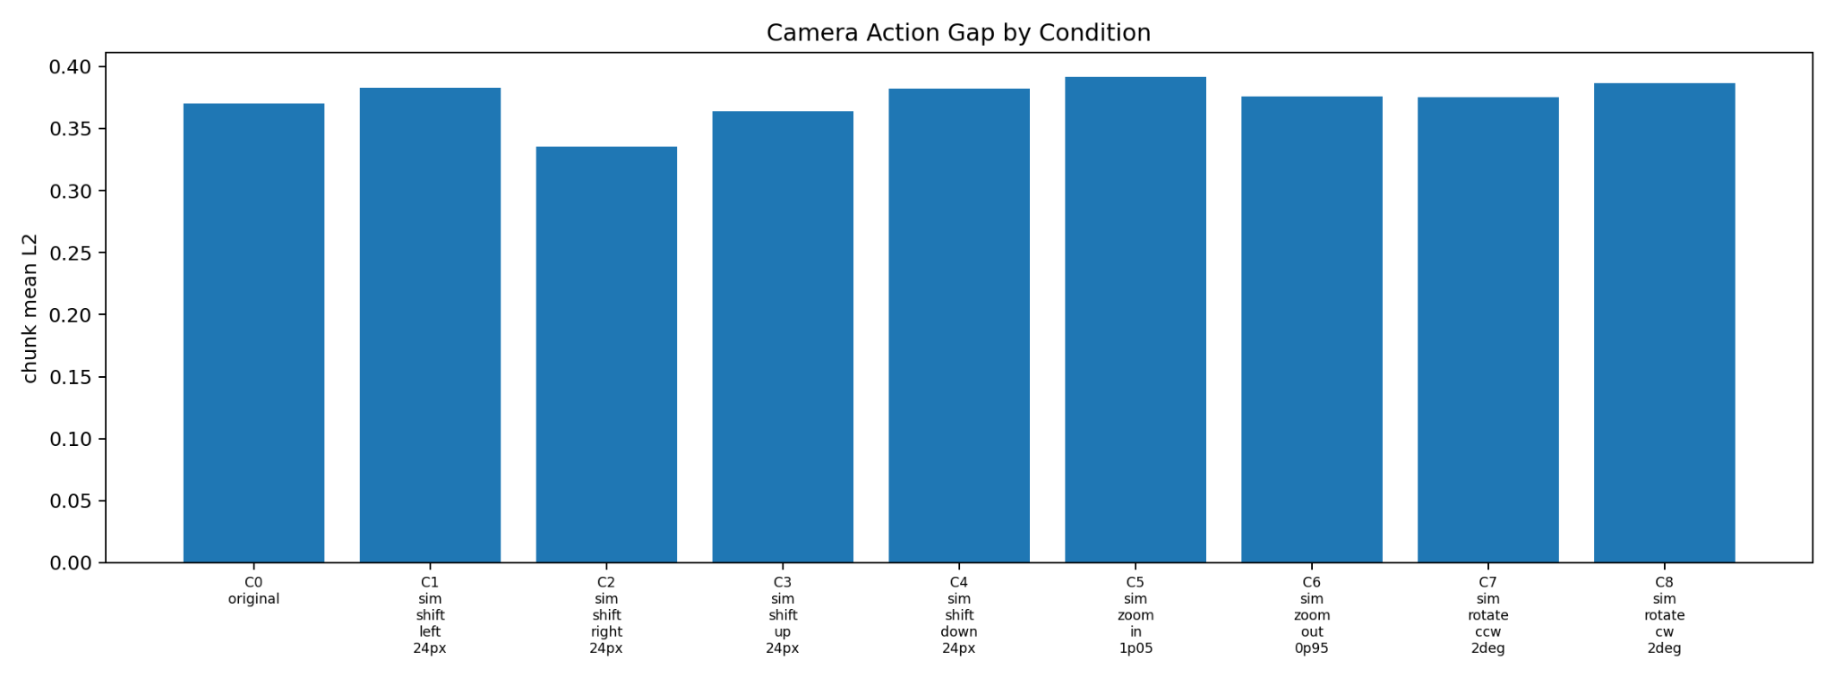
Figure 7. Camera-like image-space perturbation별 Action Gap. x축 C0는 원본, C1 C2는 좌우 24 px 이동, C3 C4는 상하 24 px 이동, C5 C6는 zoom, C7 C8은 ±2도 회전이다. y축은 action chunk mean L2이며 낮을수록 좋다. C2 right shift가 0.335682로 가장 낮지만 개선 폭은 P4보다 작다.
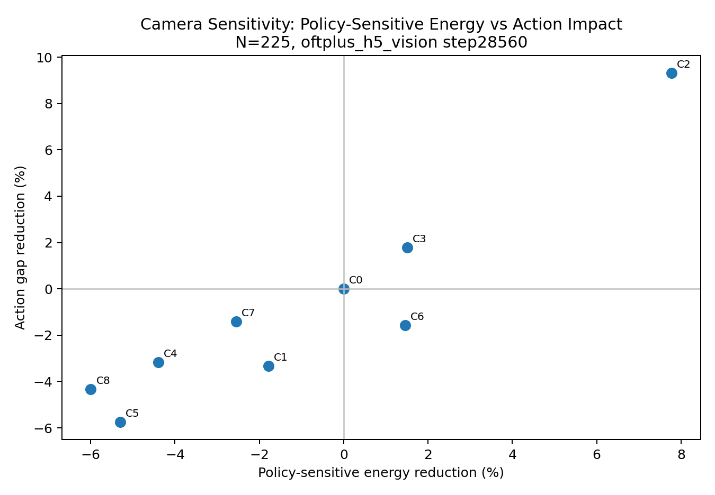
Figure 8. Camera perturbation의 Sensitive Energy 감소율과 Action Gap 감소율. x축이 양수이면 P0 대비 policy-sensitive energy가 감소하고, y축이 양수이면 Action Gap이 감소한다. C2가 두 축 모두 양수인 우상단에 위치해 7.78% sensitive-energy 감소와 9.33% action 감소를 함께 보인다. C1은 두 값이 모두 악화된다.
C1 left shift는 observation MSE를 0.085792로 개선했지만 Action Gap을 0.382553으로 악화시켰다. C2 right shift는 observation MSE를 0.095760으로 악화시켰지만 Action Gap은 0.335682로 9.33% 개선했다. C2의 Sensitive Energy는 67.585359에서 62.328616으로 7.78% 감소했다. 따라서 camera-like perturbation에서도 pixel metric보다 sensitive energy가 action 변화 방향과 더 잘 맞았다.
이 결과는 shift right 24 px가 실제 카메라 보정값이라는 뜻이 아니다. 실제 camera intrinsic extrinsic 또는 robot-camera geometry는 검증되지 않았으며, C2는 오직 입력 영상 변환에 대한 국소 sensitivity다.

7.4 좋은 단일 요인의 결합
왜 필요한가. P4와 C2가 각각 baseline에서 Action Gap을 줄였으므로 두 효과가 additive라면 결합 조건이 더 좋아야 한다. 이를 검증하기 위해 P4 letterbox에 C2와 같은 Sim right shift 24 px를 추가했다. P4 단독 K0가 control이다.
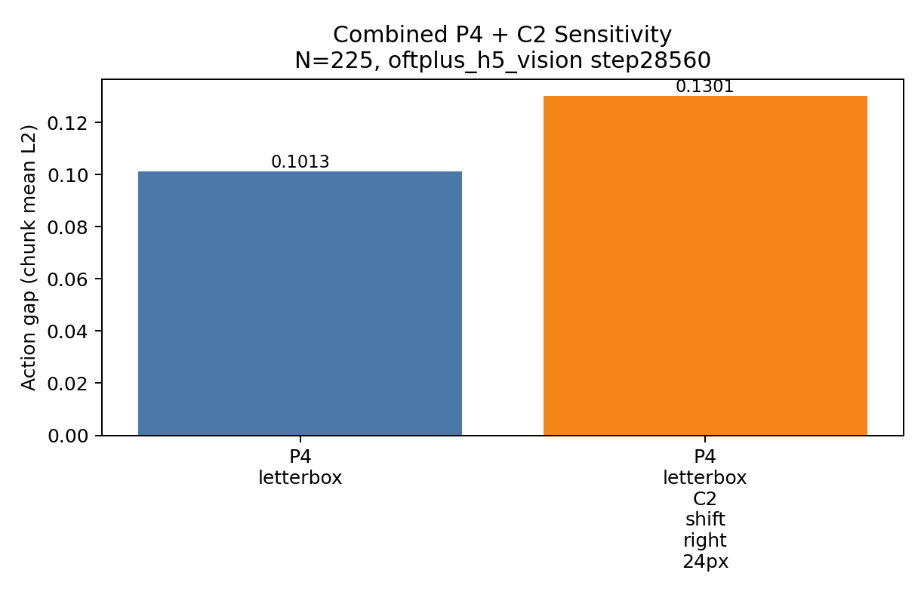
Figure 9. P4 단독과 P4 plus C2의 Action Gap. y축은 action chunk mean L2이다. P4 단독 0.1013에 비해 right shift를 추가한 조건은 0.1301로 높아져 28.51% 악화됐다. 개별 baseline에서 유효한 intervention도 다른 preprocessing 위에서는 같은 효과를 내지 않을 수 있다.
조건 | Action Gap | Hidden Gap | Sensitive Energy | Observation MSE
K0 P4 | 0.101274 | 187.747536 | 29.077619 | 0.048681
K1 P4 plus C2 | 0.130148 | 200.902644 | 37.908585 | 0.072586

P4 위에 C2를 추가하면 Action Gap 28.51%, Hidden Gap 7.01%, Sensitive Energy 30.37%, Vision Gap 12.70%가 모두 악화됐다. 따라서 환경 또는 preprocessing factor의 효과는 additive하지 않고 현재 입력 context에 의존한다. 검증하지 않은 조합까지 나쁠 것이라고 주장할 수는 없다.

7.5 Environment alignment와 hidden correction
왜 필요한가. P4가 입력 단계에서 gap을 줄인 뒤에도 hidden correction이 추가 이득을 주는지, 그리고 P0에서 학습한 correction을 P4로 그대로 옮길 수 있는지를 분리해야 한다. P0 raw와 P4 raw를 기준으로 condition-specific progress phase correction을 적용하고, P0-trained correction을 P4에 transfer하는 control을 추가했다.
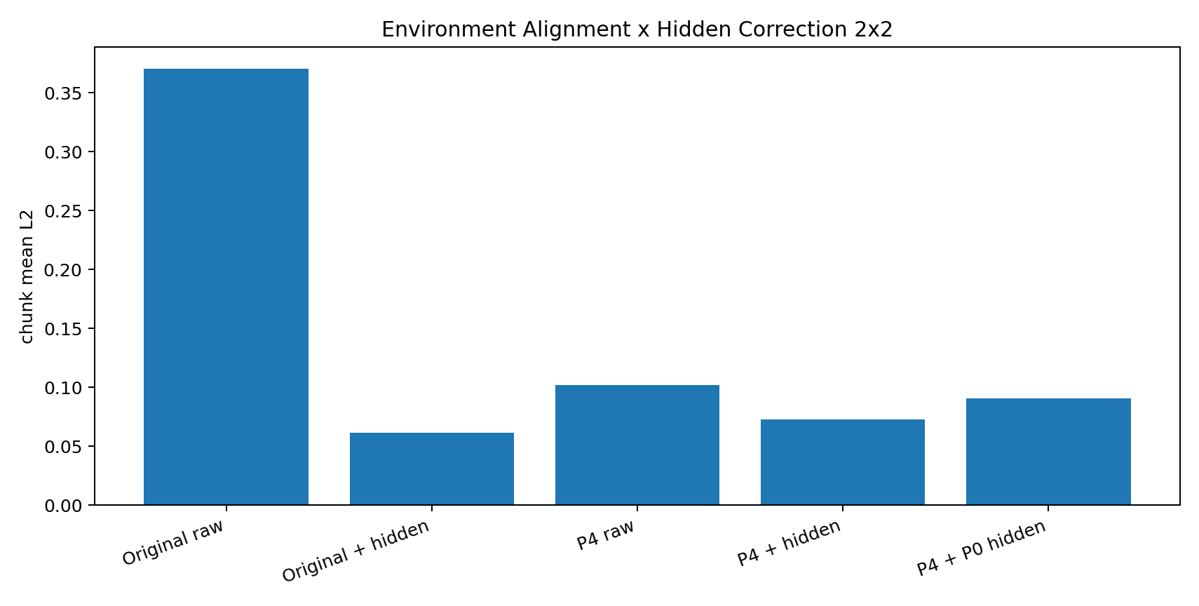
Figure 10. Environment alignment와 hidden correction의 결합. y축은 action chunk mean L2이다. P0 raw 0.370203은 P0-specific correction 후 0.061464로 감소한다. P4 raw 0.101993은 P4-specific correction 후 0.072575로 추가 감소한다. P0 correction을 P4에 옮기면 0.090531로 개선 폭이 더 작다.
환경과 correction | Action Gap | Sensitive Energy | 해석
P0 raw | 0.370203 | 67.585359 | Baseline
P0 plus P0 correction | 0.061464 | 36.784414 | 강한 개선
P4 raw | 0.101993 | 29.082477 | 입력 단계 개선
P4 plus P4 correction | 0.072575 | 21.531851 | 추가 개선
P4 plus P0 transfer | 0.090531 | 56.653547 | 약한 transfer

P4-specific correction은 P4를 추가로 개선했지만 P0-trained correction의 transfer는 약했고 representation gap은 오히려 증가했다. 이는 preprocessing alignment와 hidden correction이 보완적일 수 있으면서도 correction calibration이 조건 의존적임을 보여준다. Offline hidden injection 결과이므로 runtime deployability나 안전성을 입증하지 않는다.

7.6 Held out episode condition selection
왜 필요한가. 모든 episode의 결과를 보고 가장 좋은 condition을 고르면 selection bias가 생길 수 있다. 각 fold에서 네 episode만 사용해 condition을 선택한 뒤 남은 한 episode에서 평가했다. Action-min과 hidden-min은 policy-facing 기준이며 observation-MSE-min은 시각 통계 기준 control이다.
Train 선택 기준 | 5 folds 선택 | Held out Action Gap | Held out 변화
Action minimum | P4 5 of 5 | 0.102457 | 72.65% 감소
Hidden minimum | P4 5 of 5 | 0.102457 | 72.65% 감소
Observation MSE minimum | P5 5 of 5 | 0.378114 | 1.85% 악화

Policy 또는 hidden 기준은 모든 fold에서 P4를 골랐고 held-out 결과를 유지했다. Observation MSE 기준은 모든 fold에서 P5를 선택했지만 held-out action을 악화시켰다. 이는 5 episode 내부의 selection robustness를 강화하지만 unseen layout, trajectory 또는 새로운 물리 환경에 대한 일반화 검증은 아니다.

8 종합 논의

8.1 증거가 연결되는 방식
Phase 4는 전체 hidden 차이의 양보다 action-sensitive 방향이 중요하다는 내부 표현 수준의 대비를 제공한다. Phase 5는 structured correction이 random, shuffled, wrong-direction control보다 우수하고 LOO에서도 유지됨을 보여 방향성과 조건화의 역할을 확인한다. Phase 6는 입력 preprocessing과 photometric 또는 camera-like intervention을 full-forward하여 같은 원리가 observation 단계에서도 나타나는지 평가한다.
세 Phase를 함께 보면 P4와 condition-specific correction처럼 Sensitive Energy를 줄이는 변화는 Action Gap도 줄이는 경향을 보인 반면, P5 brightness matching이나 P0 correction의 P4 transfer처럼 전역 관측 또는 표현 지표만 개선하거나 condition을 무시한 변화는 action 개선을 보장하지 않았다. 가장 보수적인 결론은 “어떤 visual factor가 중요한가는 이미지에 고정된 속성이 아니라 이 checkpoint가 action prediction에 사용하는 단서에 의해 결정된다”는 것이다.

8.2 Evidence matrix
질문 | 핵심 evidence | 판정
전체 representation 차이가 action 차이를 뜻하는가 | Sensitive 0.925% 표현 감소와 63.26% action 감소 대 null 88.47%와 25.99% | VERIFIED offline
Structured correction이 control보다 좋은가 | Progress phase 0.061829 대 random 0.367535 및 wrong direction 0.485313 | VERIFIED offline
Preprocessing이 중요한가 | P4 0.370203에서 0.101993 | VERIFIED full forward
Photometric matching이 충분한가 | P5 MSE 개선에도 action 1.78% 악화 | VERIFIED full forward
Camera 요인이 물리적 원인인가 | C2 image-space sensitivity 9.33% 개선 | Sensitivity only
좋은 factor가 additive한가 | P4 plus C2가 P4 대비 28.51% 악화 | VERIFIED non additive
실제 로봇 성능이 개선됐는가 | Real execution 없음 | UNVERIFIED

8.3 배포 관점의 의미
이 연구는 무조건 이미지를 Real처럼 보이게 만드는 전략보다, 배포할 checkpoint가 민감하게 사용하는 residual을 확인한 뒤 preprocessing 또는 correction을 평가해야 한다는 설계 원칙을 제시한다. 그러나 P4를 바로 runtime에 적용하면 training과 runtime preprocessing semantics가 바뀔 수 있다. 실제 적용 전에는 현재 ROS image path, crop resize, instruction, normalization, action adapter와 proprio synchronization을 별도 점검해야 한다.

9 한계
- Real robot closed-loop 실행과 task success를 측정하지 않았다. Action Gap 감소를 실제 성능 향상으로 해석할 수 없다.
- 분석 대상은 oftplus_h5_vision checkpoint 28560이다. 현재 ROS의 oftplus_h5_proprio는 input interface와 checkpoint가 달라 동일 policy로 취급할 수 없다.
- 데이터는 5 episodes와 225 paired frames이며 frame 간 temporal correlation이 존재한다.
- LOO는 이 다섯 episode 내부의 held-out 검증일 뿐 unseen layout, unseen trajectory, distractor 또는 새로운 조명에 대한 일반화가 아니다.
- Real pose가 measured feedback가 아니라 planned 또는 commanded pose 기반이다.
- Real TCP와 Sim EEF coordinate convention, 실제 camera calibration, table geometry가 완전히 검증되지 않았다.
- Camera 실험은 image-space sensitivity이며 calibrated physical camera alignment가 아니다.
- Sensitive basis와 Sensitive Energy는 policy relevance proxy다. Causal neuron identity나 물리적 원인에 대한 증명이 아니다.
- Paired Sim hidden을 test time에 이용하는 full delta, sensitive projection, low-rank basis는 배포 가능한 방법이 아니다.
- Action Gap은 Real과 Sim prediction의 일관성이지 reference action 정확도 또는 robot safety metric이 아니다.

10 결론
oftplus_h5_vision checkpoint 28560과 5 episodes 225 paired frames의 offline evidence에서 Real Sim Representation Gap은 존재했지만, 그 전체 크기가 policy impact를 설명하지는 못했다. Action hidden state의 작은 policy-sensitive component를 줄이는 개입은 큰 Action Gap 감소를 만들었고, progress와 phase로 구조화한 correction은 random 또는 잘못된 방향의 control보다 뚜렷하게 우수했다.
입력 단계에서는 P4 letterbox가 가장 큰 Action Gap 감소를 보였지만, observation MSE가 가장 낮은 brightness matching은 action을 악화시켰다. Camera-like right shift는 baseline에서 소폭 개선했으나 P4와 결합하면 악화됐다. 따라서 유효한 factor는 checkpoint와 preprocessing context에 의존하며, 개별 개선을 단순 합산해서는 안 된다.
최종 결론은 Sim-to-Real alignment의 평가 목표를 global visual similarity나 total representation similarity에 두기보다, 고정된 policy가 action을 결정할 때 민감하게 사용하는 representation component와 final action output에 두어야 한다는 것이다. 이 결론은 offline action prediction 수준에 한정되며 실제 로봇 성능 향상은 후속 closed-loop 검증이 필요하다.

부록 A 조건과 지표 요약
코드 | 조건
P0 | Current paired image
P1 | Direct resize 224
P2 | Center crop square then resize 224
P3 | Center crop 0.875 then resize 224
P4 | Letterbox 224
P5 | Brightness match Sim to Real
P6 | Contrast match Sim to Real
C1 C2 | Sim shift left or right 24 px
C3 C4 | Sim shift up or down 24 px
C5 C6 | Sim zoom 1.05 or 0.95
C7 C8 | Sim rotation counter-clockwise or clockwise 2 degrees

부록 B 보고서의 사실 기준
본문의 수치와 VERIFIED 또는 UNVERIFIED 판정은 2026년 9월 17일자 A0509 VLA Sim-to-Real 실험 보고서의 최종 정리와 함께 제공된 Phase 4 5 6 결과표를 기준으로 구성했다. 동일 개념에 대해 baseline 값이 0.370245와 0.370203처럼 소수점 수준에서 다른 경우, Phase 4 5 결과에는 0.370245를, Phase 6 full-forward 결과에는 0.370203을 사용하여 각 실험의 원래 기준을 유지했다.

